**Serviços entre Redes – DNS & HTTP**

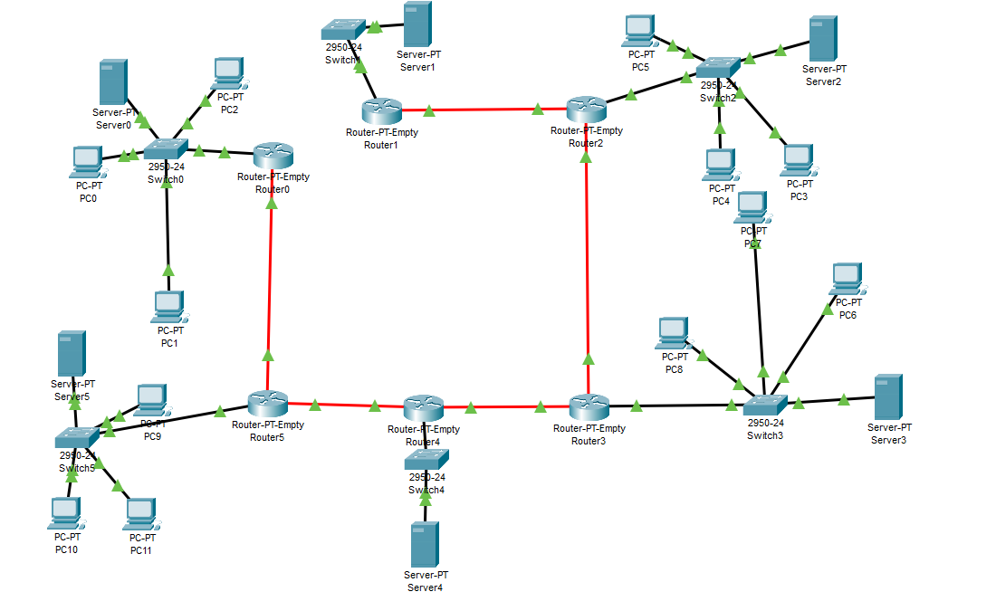

**7.**  
Rede 0 = 200.168.0.0  
Server0 (IP) = 200.168.0.254  
Default Gateway (IP) = 200.168.0.1 Router 0  
Rede 2 = 200.168.2.0  
Server2 (IP) = 200.168.2.254  
Default Gateway (IP) = 200.168.2.1 Router 2  
Rede 3 = 200.168.3.0  
Server3 (IP) = 200.168.3.254  
Default Gateway (IP) = 200.168.3.1 (Router 3)  
Rede 5 = 200.168.5.0  
Server5 (IP) = 200.168.5.254  
Default Gateway (IP) = 200.168.5.1 (Router 5)

**9.**  
Anote o IP de PC0:  
PC0 = 200.168.0.101  
Verifique se todas as máquinas de sua rede respondem. Verifique também o TTL indicado.  
Todas as respostas retornam com ttl de 128, e o roteador responde com ttl de 255

Anote o IP de PC3:  
PC3 = 200.168.2.102  
Verifique se todas as máquinas de sua rede respondem. Verifique também o TTL indicado.  
Todos os dispositivos da mesma rede retornam com ttl de 128, o gateway com ttl de 255

Anote o IP de PC6:  
PC6 = 200.168.3.101  
Verifique se todas as máquinas de sua rede respondem. Verifique também o TTL indicado.  
Respostas de todos os hosts com ttl de 128 e do roteador com ttl de 255

Anote o IP de PC9:  
PC9 = 200.168.5.100  
Verifique se todas as máquinas de sua rede respondem. Verifique também o TTL indicado.  
As respostas foram positivas com ttl 128 e o roteador respondeu com 255

**12. Tabela RIP:**  
Router 0:  
1.0.0.0  
6.0.0.0  
200.168.0.0

Router 1:  
110.0.0.0  
1.0.0.0  
2.0.0.0

Router 2:  
200.168.2.0  
2.0.0.0  
3.0.0.0

Router 3:  
200.168.3.0  
3.0.0.0  
4.0.0.0

Router 4:  
140.0.0.0  
4.0.0.0  
5.0.0.0

Router 5:  
200.168.5.0  
5.0.0.0  
6.0.0.0

**13.**  
PC0:  
110.0.0.110: ttl = 126, 3 roteadores  
140.0.0.140: ttl = 125, 4 roteadores

PC3:  
110.0.0.110: ttl = 126, 3 roteadores  
140.0.0.140: ttl = 125, 4 roteadores

PC6:  
110.0.0.110: ttl = 125, 4 roteadores  
140.0.0.140: ttl = 126, 3 roteadores

PC9:  
110.0.0.110: ttl = 125, 4 roteadores  
140.0.0.140: ttl = 126, 3 roteadores

**14.**  
PC0:  
110.0.0.110: ttl = 122, 7 roteadores  
140.0.0.140: ttl = 125, 4 roteadores

PC3:  
110.0.0.110: ttl = 126, 3 roteadores  
140.0.0.140: ttl = 125, 4 roteadores

PC6:  
110.0.0.110: ttl = 125, 4 roteadores  
140.0.0.140: ttl = 126, 3 roteadores

PC9:  
110.0.0.110: ttl = 123, 6 roteadores  
140.0.0.140: ttl = 126, 3 roteadores

**22.**  
a) O que ocorre, diante de uma falha em um link de backbone, no uso do roteamento dinâmico?  
Os protocolos de roteamento dinâmico reconhecem a interrupção e atualizam as rotas automaticamente, redirecionando o tráfego se outra rota válida estiver disponível.

b) O que representa o TTL apresentado na resposta do comando “ping”?  
O valor TTL indica o limite de saltos que um pacote pode dar antes de ser descartado. Cada roteador decrementa esse número em um.

c) O que faz o comando “tracert”?  
O comando tracert mostra todos os pontos pelos quais um pacote passa até atingir o destino, útil para verificar a rota e identificar problemas.

d) O que faz o serviço HTTP?  
HTTP é o serviço responsável por entregar conteúdos de sites, como páginas HTML, imagens e outros arquivos, para o navegador do usuário.

e) O que faz o serviço DNS?  
DNS converte nomes de domínio legíveis em endereços IP, facilitando o acesso a sites sem precisar lembrar números.

f) Neste exercício, quantas redes foram configuradas?  
Um total de 9 redes foram estabelecidas para este ambiente.

g) Quais os endereços de cada rede?  
200.168.0.0  
1.0.0.0  
2.0.0.0  
3.0.0.0  
4.0.0.0  
5.0.0.0  
6.0.0.0  
110.0.0.110  
140.0.0.140